16.11.2017

Winterzauber am Wurzhof
Einladung zum Weihnachtsmarkt am 1. Dezember
Postbauer-Heng – Winterzauber liegt am Freitag, 1. Dezember 2017, über dem Wurzhof. Zum ersten Mal lädt die Einrichtung der Rummelsberger Diakonie in Postbauer-Heng zu einem kleinen Weihnachtsmarkt ein. Von 15 bis 19 Uhr können sich die Besucher bei Glühwein, Musik, Bastelaktionen und Handwerkskunst auf die Weihnachtszeit einstimmen.
Die Scheune am Wurzhof wird im Winter normalerweise als Lagerraum genutzt. Am Freitag, 1. Dezember, verwandelt sich die sonst eher graue und triste Scheune in eine Weihnachts-Scheune. Kinder und ihre Eltern können gemeinsam Engel basteln, ein Kunstschmied führt sein Handwerk vor und der Oberferriedener Posaunenchor sowie das Duo Siegie & Christine unterhalten musikalisch. Bei Apfelpunsch, Glühwein, Stollen und Bratwürsten können es sich die Besucher gut gehen lassen. Im neuen Backhaus wird außerdem frischer Zwiebelkuchen gebacken.
An einem Stand verkaufen die Mitarbeitenden, Bewohner und Bewohnerinnen des Wurzhofes weihnachtliche Produkte wie Holzdekoration, Wollsocken und Recycling-Taschen. Alle Produkte werden in Förderstätten und Werkstätten der Rummelsberger Diakonie hergestellt. Am Wurzhof entstehen zum Beispiel Chutneys, Öle und Gewürzmischungen. In der hauseigenen Kaffeerösterei helfen die Bewohnerinnen und Bewohner beim Abwiegen, Rösten und Abfüllen mit.
Interessierte können die Kaffeerösterei und das Backhaus besichtigten. Neben den Bewohnerinnen und Bewohnern des Wurzhofes freuen sich auch die Förderstätte Weiher in Hersbruck, die Förderstätte des Wichernhauses Altdorf, die Schreinerei und Gärtnerei des Auhofs in Hilpoltstein und das Rummelsberger Stift St. Lorenz in Nürnberg auf viele Besucher beim ersten Wurzhofer Winterzauber.
Der Wurzhof liegt am Ortsrand von Postbauer-Heng. Seit 1964 leben dort Menschen mit einer geistigen Behinderung. Es gibt einen Wohnbereich für Erwachsene, eine Tagesstätte, eine Seniorentagesstätte, einen Hofladen, eine Kaffeerösterei und ein Backhaus. Die 67 Bewohnerinnen und Bewohner sind zwischen 19 und 86 Jahren alt. Sie arbeiten in der Tagesstätte am Hof oder in einer Werkstatt für Menschen mit Behinderung in der Umgebung.
Claudia Kestler (2.161 Zeichen)

Ansprechpartnerin
Claudia Kestler
Telefon 09128 50 2263
Mobil: 0151 41872872
E-Mail kestler.claudia@rummelsberger.net

Fotos und Bildunterschriften
(druckfähige Fotos finden Sie auf rummelsberger-diakonie.de/presse)
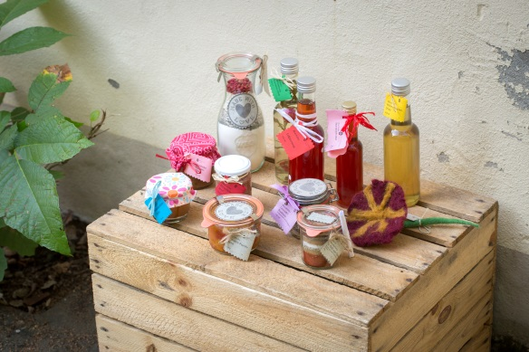
Öle, Backmischungen oder Chutneys – das sind nur einige der Produkte, die in den Förder- und Werkstätten der Rummelsberger Diakonie entstehen und beim Wurzhofer Winterzauber zu kaufen sind. Foto: Simeon Johnke

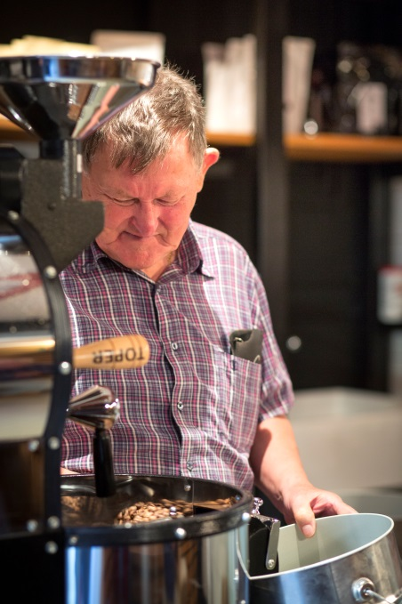
Rudi Schmeißer lebt am Wurzhof in Postbauer-Heng. Er hilft dort in der Kaffeerösterei mit. Foto: Simeon Johnke

